Nota de prensa

congatec presenta la placa base de aplicaciones de 3,5 pulgadas para módulos COM-HPC Mini

La ruta más rápida y sostenible hacia los sistemas dedicados de gama alta de 3,5 pulgadas

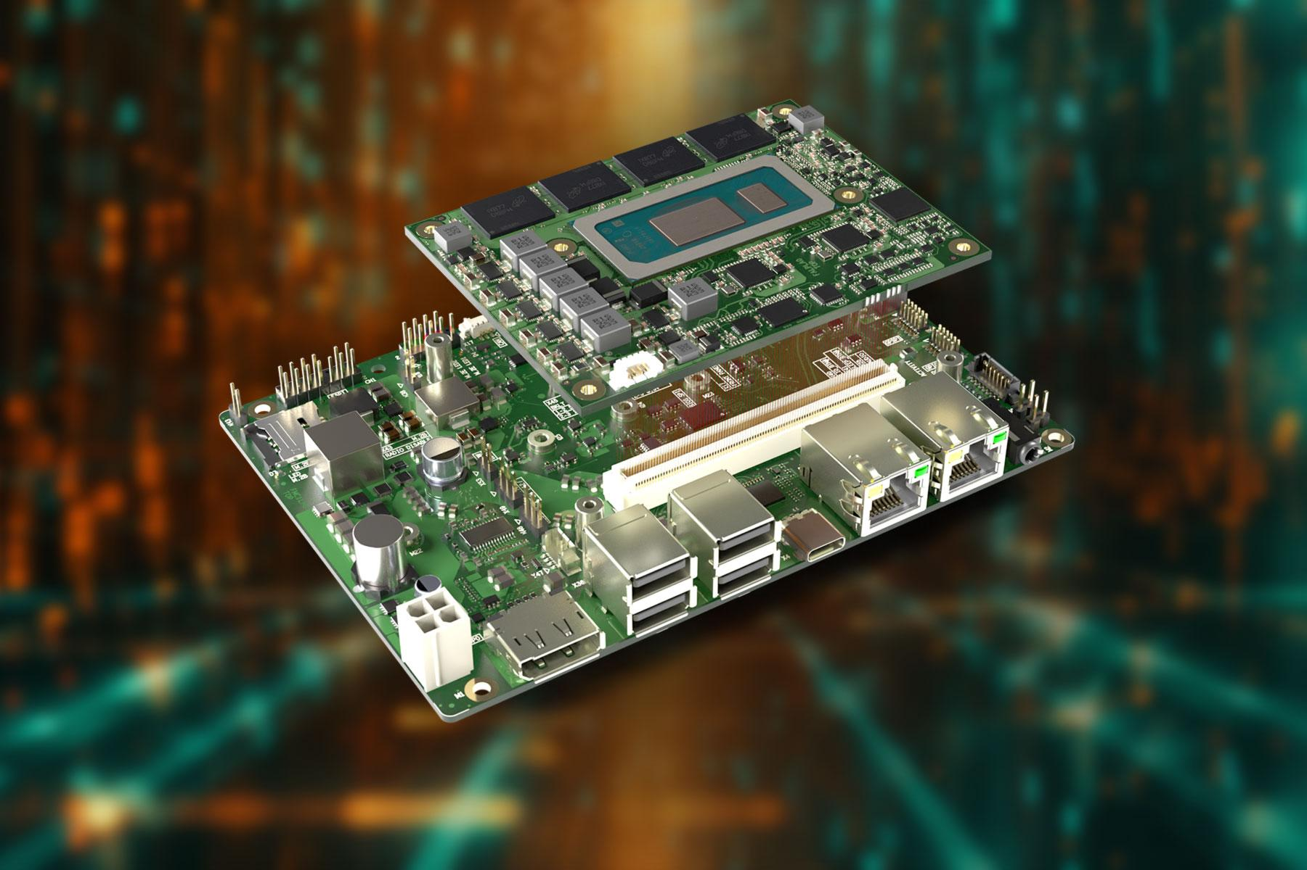

Deggendorf/Nuremberg, Alemania, 11 de abril de 2024 * * * congatec - proveedor líder de tecnología de sistemas embebidos y edge - presenta el primer producto a nivel de placa en línea con su recién presentada estrategia aReady. . Preparada para su despliegue inmediato en casos de uso industrial, la nueva placa base de 3,5 pulgadas conga-HPC/3.5-Mini está diseñada para aplicaciones IIoT robustas y de altas prestaciones con limitaciones de espacio, basadas en módulos COM-HPC Mini con soporte ampliado de temperatura desde -40°C a + 85°C. Cuando se utiliza en combinación con el módulo conga-aCOM/mRLP COM-HPC Mini en versión aReady.COM, el hypervisor y la configuración del sistema operativo vienen preinstalados. Hay previsto el lanzamiento de un paquete de expansión de software para la conexión segura IIoT. Los desarrolladores pueden arrancar los paquetes de productos e instalar sus aplicaciones inmediatamente. Como esto minimiza la complejidad de la integración por debajo de la capa de aplicación y para las diversas funcionalidades IIoT de los sistemas embebidos y edge, la solución también es ideal para integradores de sistemas.

Existen dos opciones de compra para esta nueva placa base comercial (COTS). Como placa base de aplicación pura con el módulo conga-HPC/mRLP COM-HPC Mini, es una plataforma ideal para productos en serie a partir de pequeñas cantidades. Para diseños de aplicaciones específicas, el paquete completo aReady. ofrece una gran comodidad y seguridad de diseño. Por ejemplo, las posibles configuraciones pueden incluir un ctrlX OS preinstalado de Bosch Rexroth y máquinas virtuales para tareas como control en tiempo real, HMI, IA, intercambio de datos IIoT, firewalls y funciones de mantenimiento/gestión. Ambas opciones de compra son adecuadas para los OEM que buscan desarrollar diseños de sistemas sostenibles basados en componentes listos para usar. Las configuraciones COTS modulares están dirigidas principalmente a OEM, integradores de sistemas y VAR de series y familias de productos industriales más pequeñas. Lo que hace que la solución sea sostenible es la opción de sustituir sólo el módulo cuando cambian los requisitos de rendimiento y funcionalidad, en lugar de todo el hardware embebido.

Ambas opciones, que anuncian una plataforma de sistema embebido modular específica para cada aplicación en un formato de 3,5 pulgadas, ofrecen una excelente base tecnológica para la creación rápida de prototipos y el equilibrio precio/rendimiento mediante la selección del procesador. Las variantes de placa base específicas para cada cliente permiten a los fabricantes de equipos originales realizar diseños dedicados con un esfuerzo de desarrollo mínimo. Esto reduce los costes, acorta los plazos de comercialización y asegura las inversiones a largo plazo en diseños específicos de placas base, ya que las actualizaciones son posibles intercambiando módulos entre generaciones de procesadores y fabricantes. También es posible realizar grandes series de producción de forma rentable fusionando el COM y la placa base.

"Minimizar al máximo el esfuerzo de integración aporta un enorme valor añadido a nuestros clientes. Desde la perspectiva de nuestro negocio principal de módulos COM, tanto las placas base COTS como la estrategia aReady. con hypervisor preinstalado, sistema operativo y configuraciones de software IIoT son, por lo tanto, importantes beneficios adicionales que ahora podemos ofrecer a los clientes para nuestros módulos. Los diseños específicos del cliente adaptados a través de nuestros servicios de diseño son el siguiente paso para minimizar aún más la carga de trabajo de los OEM", explica Jürgen Jungbauer, Senior Product Line Manager de congatec.

El conjunto de características al detalle
La placa base de 3,5 pulgadas conga-HPC/3.5-Mini está diseñada para su uso con módulos COM-HPC Mini, que están disponibles en siete variantes diferentes con procesadores Intel Core de 13ª generación:

Procesador |  | Núcleos/ (P + E) |  | Max. Turbo Frec. GHz] Núcleos-P / Núcleos-E |  | Base Frec.  [GHz] Núcleos-P / Núcleos-E |  | Cache [MB] |  | Potencia Base CPU [W]
Intel Core i7-1370PRE |  | 6/8 |  | 4.8/3.7 |  | 1.9/1.2 |  | 24 |  | 28
Intel Core i7-1365URE |  | 2/8 |  | 4.9/3.7 |  | 1.7/1.2 | , | 12 |  | 15
Intel Core i5-1350PRE |  | 4/8 |  | 4.6/3.4 |  | 1.8/1.3 |  | 12 |  | 28
Intel Core i5-1345URE |  | 2/8 |  | 4.6/3.4 |  | 1.4/1.1 |  | 12 |  | 15
Intel Core i3-1320PRE |  | 4/4 |  | 4.5/3.3 |  | 1.7/1.2 |  | 12 |  | 28
Intel Core i3-1315URE |  | 2/4 |  | 4.5/3.3 |  | 1.2/0.9 |  | 10 |  | 15
Intel U300E |  | 1/4 |  | 4.3/3.2 |  | 1.1/0.9 |  | 8 |  | 15

Como placa base de alto rendimiento de aplicación universal para entornos adversos, la conga-HPC/3.5-Mini soporta una amplia gama de interfaces, incluyendo 2x RJ45 Ethernet, 4x USB tipo A, 1x USB tipo C, DP++ y opciones de conectividad externa de audio de 4 pines. Dispone de tres ranuras M.2 para conectar las tarjetas de expansión necesarias, por ejemplo para integrar aceleradores de IA, WiFi, Bluetooth y conectividad móvil, así como almacenamiento rápido NVMe. Las interfaces internas incluyen USB2, SATA III, HDA y Sound Wire, así como 2x UART, CAN, GP SPI, eSPI, 12x GPIO y 2x I2C.

Más información sobre la nueva placa base de 3,5 pulgadas conga-HPC/3.5-Mini disponible a largo plazo para módulos COM-HPC Mini en: LINK

Más información sobre la nueva versión aReady. del módulo conga-aCOM/mRLP COM-HPC Mini en: https://www.congatec.com/en/products/acom/conga-acommrlp/

Más información sobre la estrategia aReady. y el conjunto de características mejoradas de los nuevos aReady.COM de congatec en: https://www.congatec.com/en/aready/

Podrás experimentar estas y otras innovaciones en embedded world del 9 al 11 de abril de 2024: https://www.congatec.com/en/congatec/events/congatec-at-embedded-world-2024/
Visite congatec en Hall 3 Stand 241.

* * *

Sobre congatec
congatec es una empresa de tecnología de rápido crecimiento que se centra en productos informáticos embebidos y edge. Los módulos informáticos de alto rendimiento se utilizan en una amplia gama de aplicaciones y dispositivos en automatización industrial, tecnología médica, robótica, telecomunicaciones y muchas otros verticales. Respaldado por el accionista controlador DBAG Fund VIII, un fondo del mercado medio alemán que se enfoca en negocios industriales en crecimiento, congatec tiene la experiencia en financiación, fusiones y adquisiciones para aprovechar estas oportunidades de mercado en expansión. congatec es el líder del mercado global en el segmento de módulos COM con una excelente base de clientes desde nuevas empresas hasta compañías internacionales de primera línea. Más información disponible en nuestra web www.congatec.com o via LinkedIn, X (Twitter) y YouTube.

Texto y foto también disponible online en: https://www.congatec.com/es/congatec/notas-de-prensa.html

Intel, el logotipo de Intel y otras marcas de Intel son marcas comerciales de Intel Corporation o sus filiales..

Contacto con los lectores:
congatec
Telefon: +49-991-2700-0
info@congatec.com
www.congatec.com

Contacto con la prensa congatec:
congatec
Christof Wilde
Phone: +49-991-2700-2822
christof.wilde@congatec.com

Contacto con la prensa Agencia:
Publitek GmbH
Julia Wolff
+49 (0)4181 968098-18
julia.wolff@publitek.com
Bremer Straße 6
21244 Buchholz

Envíe los talonarios de vales a:
Publitek GmbH
Diana Penzien
Bremer Straße 6
21244 Buchholz

* El autor se reserva el derecho de publicar este texto en el sitio web de su empresa, o en otras publicaciones no competitivas, o en otros idiomas, o en otras regiones del mundo. Sin embargo, queda excluida una segunda publicación paralela en un entorno de competencia directa. En caso de que sea necesario, es posible establecer acuerdos alternativos en cualquier momento.

